

UNIVERSIDAD AUTÓNOMA DEL ESTADO DE MÉXICO

Facultad de Ingeniería

CONTROL 1

Práctica No. 1

“REPRESENTACION DE SISTEMAS EN MATLAB ($1^{a}$ Parte)”

Nombre de los integrantes de equipo:

González Rodríguez Ángel 1621094

Reyes Sánchez Luis Ángel 1310806

Suarez López Rodrigo 1621114

Fecha de entrega de la práctica: 4 de Marzo del 2019

OBJETIVO

Que el alumno obtenga las diferentes representaciones de un sistema en Matlab y en Simulink.

INTRODUCCION

En los siguientes pasos, se va a realizar una introducción a los comandos básicos en Matlab y Simulink respectivamente, relacionados con la teoría de control de sistemas. Las funciones principales se van a explicar sobre ejemplos demostrativos, con el fin de que su uso y comprensión sean lo más sencillos posible.

Al estudiar los sistemas de control, se debe de ser capaz de modelar sistemas dinámicos y analizar las características dinámicas. Un modelo matemático de un sistema dinámico se define como un conjunto de ecuaciones que representan la dinámica del sistema con precisión o, al menos, bastante bien. Se tiene presente que un modelo matemático no es único para un sistema determinado. Un sistema puede representarse de muchas formas diferentes, por lo que puede tener muchos modelos matemáticos, dependiendo de cada perspectiva.

La dinámica de muchos sistemas, ya sean mecánicos, eléctricos, térmicos, económicos, biológicos, etc., se describe en términos de ecuaciones diferenciales. Dichas ecuaciones diferenciales se obtienen a partir de leyes físicas que gobiernan un sistema determinado conocido como las “Leyes de Newton” para sistemas mecánicos y las “Leyes de Kirchhoff” para sistemas eléctricos. Se debe siempre recordar que obtener un modelo matemático razonable es la parte más importante de todo el análisis.

MATERIAL Y EQUIPO PARA UTILIZAR

* Computadora.
* Software MatLab versión 9.3.0.7
* Sistema de almacenamiento de datos y/o impresora.

DESARROLLO

1. *Obtenga las ecuaciones diferenciales y las funciones de transferencia del siguiente sistema, que tiene entrada $f(t)$ y salidas $x_{1}\left(t\right) y x_{2}\left(t\right)$, considerando $m_{1}=m_{2}=1 kg, k_{1}=k_{2}=1 \frac{N}{m}, b_{1}=b_{2}=b_{3}=1 \frac{Ns}{m}$*

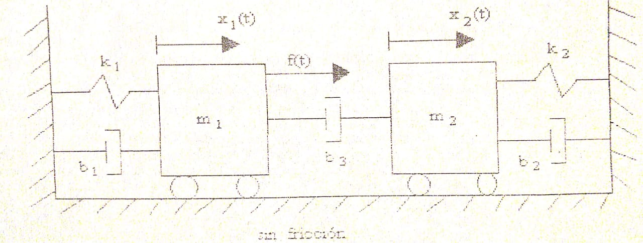

La solución a las ecuaciones diferenciales y sus respectivas funciones de transferencia se encuentran en el Anexo1

1. *Represente en Matlab y en Simulink las ecuaciones diferenciales y las funciones de transferencia del sistema obtenidas en el paso 1:*

* Funcion de transferencia en Simulink para $Gx_{1}(t)$

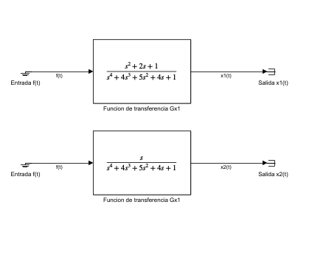

* Funcion de transferencia en Matlab para $Gx_{1}(t)$

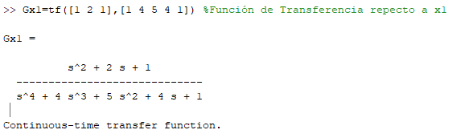

* Funcion de transferencia en Matlab en zpk para $Gx_{1}(t)$

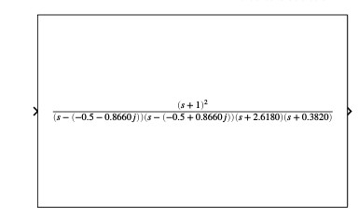

* Representacion de la ecuacion diferencial para $Gx_{1}(t)$

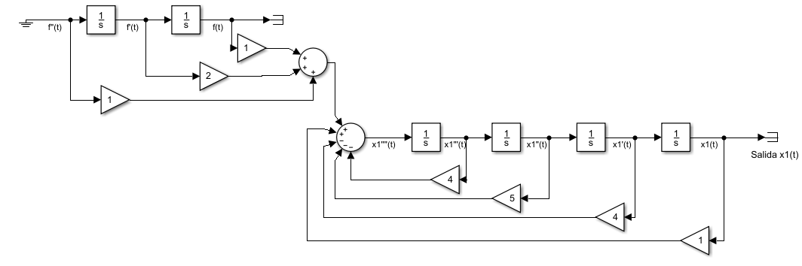

* Funcion de transferencia en Simulink para $Gx_{2}(t)$



* Funcion de transferencia en Matlab para $Gx_{2}(t)$

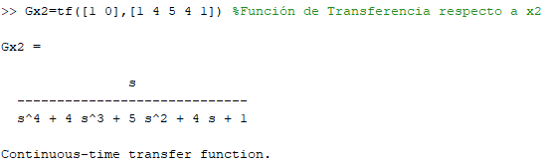

* Funcion de transferencia en Matlab en zpk para $Gx_{2}(t)$

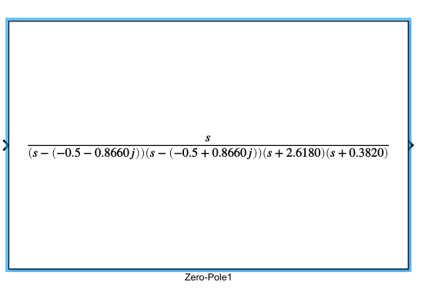

* Representacion de la ecuacion diferencial para $Gx_{2}(t)$

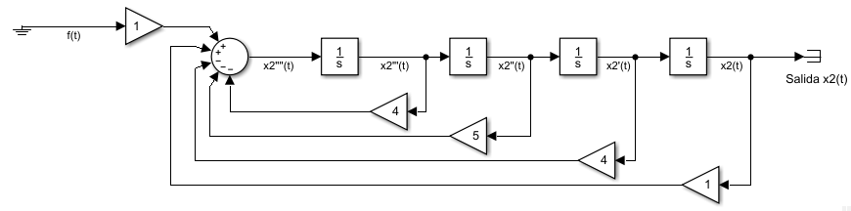

1. *Obtenga en Matlab los polos, los ceros, la ganancia, el orden, el polinomio característico, los polinomios del numerador y del denominador de las funciones de transferencia obtenidas en el paso 1*

* Ceros, polos y ganancia para ${Gx}_{1}(t)$:

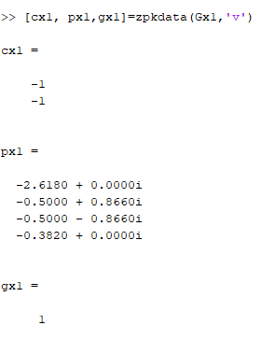

* Orden para $Gx_{1}(t)$:

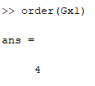

* Polinomios del numerador y del denominador para ${Gx}_{1}(t)$:

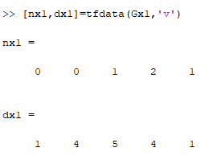

* Ceros, polos y ganancia para ${Gx}_{2}(t)$:

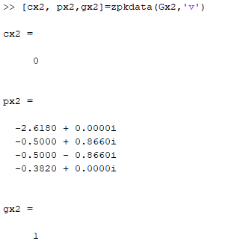

* Orden para ${Gx}_{2}(t)$:

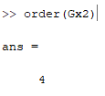

* Polinomios del numerador y del denominador para ${Gx}_{2}(t)$:

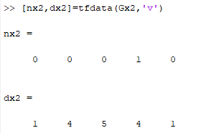

1. *Usando las funciones de transferencia obtenidas en el paso 1, determine en Matlab el tipo de representación Matlab que tienen, si el sistema es SISO, si el sistema es estable, y si dichas funciones son propias*

* Tipo de representación para ${Gx}_{1}(t)$:

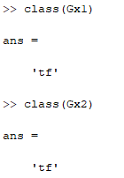

* Entradas y salidas para ${Gx}_{1}(t)$:

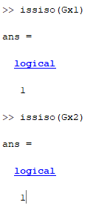

* Propiedad para ${Gx}_{1}(t)$:

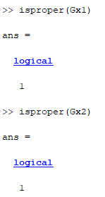

* Estabilidad para ${Gx}_{1}(t)$:

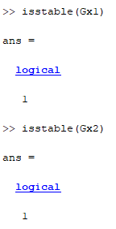

* Tipo de representación para ${Gx}_{2}(t)$:



* Entradas y salidas para ${Gx}_{2}(t)$:



* Propiedad para ${Gx}_{2}(t)$:



* Estabilidad para ${Gx}_{2}(t)$:



1. *Obtenga y represente en Matlab y el Simulink el modelo de polos y ceros de las funciones de transferencia obtenidas en el paso 1*

* Modelo zpk para ${Gx}_{1}(t)$:

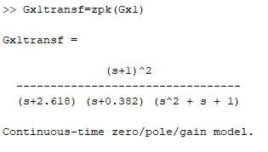

* Modelo zpk para ${Gx}_{2}(t)$:

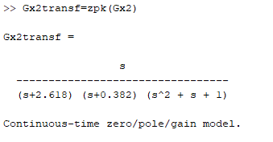

1. *Obtenga mediante Matlab los polos, los ceros, la ganancia, el orden, el polinomio caracteristico, los polinomios del numerador y del denominador de los modelos de polos y ceros obtenidas en el paso 5.*

* Ceros, polos y ganancia para ${Gx}_{1}transf(t)$:

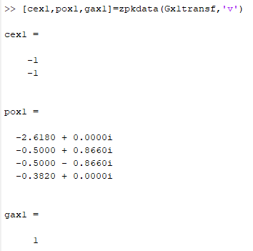

* Orden para ${Gx}_{1}transf(t)$:

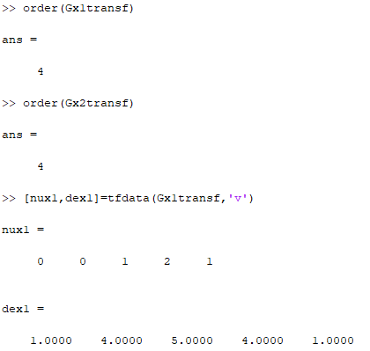

* Polinomios del numerador y del denominador para ${Gx}_{1}transf(t)$:

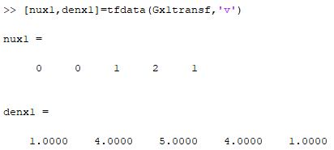

* Ceros, polos y ganancia para ${Gx}_{2}transf(t)$:

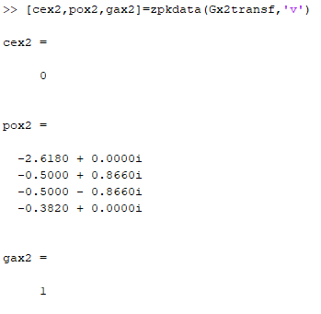

* Orden para ${Gx}_{2}transf(t)$:



* Polinomios del numerador y del denominador para ${Gx}_{2}transf(t)$:

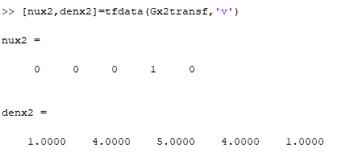

1. *Usando los modelos de polos y ceros obtenidas en el paso 5, determine mediante Matlab el tipo de representación Matlab que tienen, si el sistema es SISO, si el sistema es estable, y si dichos modelos son propios.*

* Tipo de representación para ${Gx}_{1}transf(t)$:

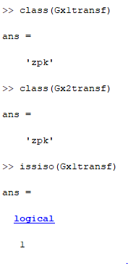

* Entradas y salidas para ${Gx}_{1}transf(t)$:



* Propiedad para ${Gx}_{1}transf(t)$:

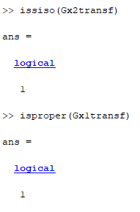

* Estabilidad para ${Gx}_{1}transf(t)$:

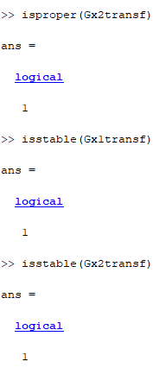

* Tipo de representación para ${Gx}_{2}transf(t)$:



* Entradas y salidas para ${Gx}_{2}transf(t)$:



* Propiedad para ${Gx}_{2}transf(t)$:



* Estabilidad para ${Gx}_{2}transf(t)$:



CONCLUSIONES

* Al realizar los cálculos de la ecuación diferencial ordinario (EDO) no se consideró la fricción del sistema mecánico, porque al considerarla tendremos un sistema no lineal y lo que se necesita para la práctica es un sistema lineal. Utilizando algunos comandos en Matlab como una ayuda para control, se generaron de las funciones de transferencia (FT) los ceros, los polos, la ganancia, el tipo de sistema, si el sistema es estable y el tipo de representación o forma. En la representación de las EDO y las FT se utilizo Simulink para tener una mejor visualización y razonamiento del funcionamiento del sistema.
* Matlab es una herramienta magnifica y potente, se puede crear o definir un sistema si se conoce su representación en términos de su función de transferencia, sus polos y ceros, o en su caso, su representación en variables de estado. Lo dicho anterior se realiza mediante las herramientas de control básicas que se encuentran en la librería de Matlab, y algunos comandos extra tales son: “tf”, “zpk”, “issiso”, “isstable”, esto por mencionar algunos. Algo que permite Matlab es la transformación total o parcial del sistema, esto es solo con un cambio en su información o completamente sobre el sistema.
* La solución de problemas en ingeniería requiere, en algunas situaciones, de la simpliﬁcación de los mismos, así como de la formulación de modelos más elementales que permitan aproximarse a la descripción del problema real. El desarrollo de estos modelos se puede llevar a cabo a partir de su simulación por medios computacionales. La práctica realizada muestra una serie de pasos, comúnmente empleados para el establecimiento de los modelos y el uso de la herramienta computacional Simulink, de Matlab, para la visualización del comportamiento del sistema mecánico
* La construcción de modelos simpliﬁcados de sistemas reales permite tener una idea aproximada del comportamiento de estos. Estos modelos se pueden implementar a través del uso de herramientas computacionales con el ﬁn de visualizarlos o modiﬁcar sus parámetros y detectar los cambios en el comportamiento. El uso del Simulink, de Matlab, posibilita la visualización del comportamiento de sistemas mecánicos dinámicos de situaciones que serían más complejas de estudiar analíticamente o de realizar en el laboratorio.

REFERENCIAS

* Ingenieria de control moderna. Ogata, K. Prentice Hall. $5^{a}$ Edicion, 2010.
* Problemas de ingeniería de control utilizando Matlab. Ogata, K.Prentice Hall, 1999.
* Ingenieria de control. Bolton, W. Alfaomega. $2^{a}$ Edicion, 2001.